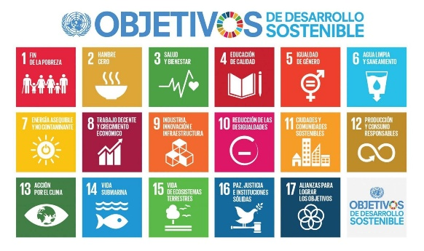
ALINEACIÓN DE LAS OPERACIONES CON LA AGENDA 2030 Y LOS OBJETIVOS DE DESARROLLO SOSTENIBLES (ODS)

LINEA DE AYUDAS Nº: ________________________________________________________________
TIPOLOLOGÍA: ______________________________________________________________________
DENOMINACIÓN DE LA OPERACIÓN: ___________________________________________________



ODS (nº y nombre) | Actuación del proyecto que contribuye | Resultado/impacto esperado (medible) | Indicador (unidad) | Evidencia/verificación | Beneficiarios y lugar

